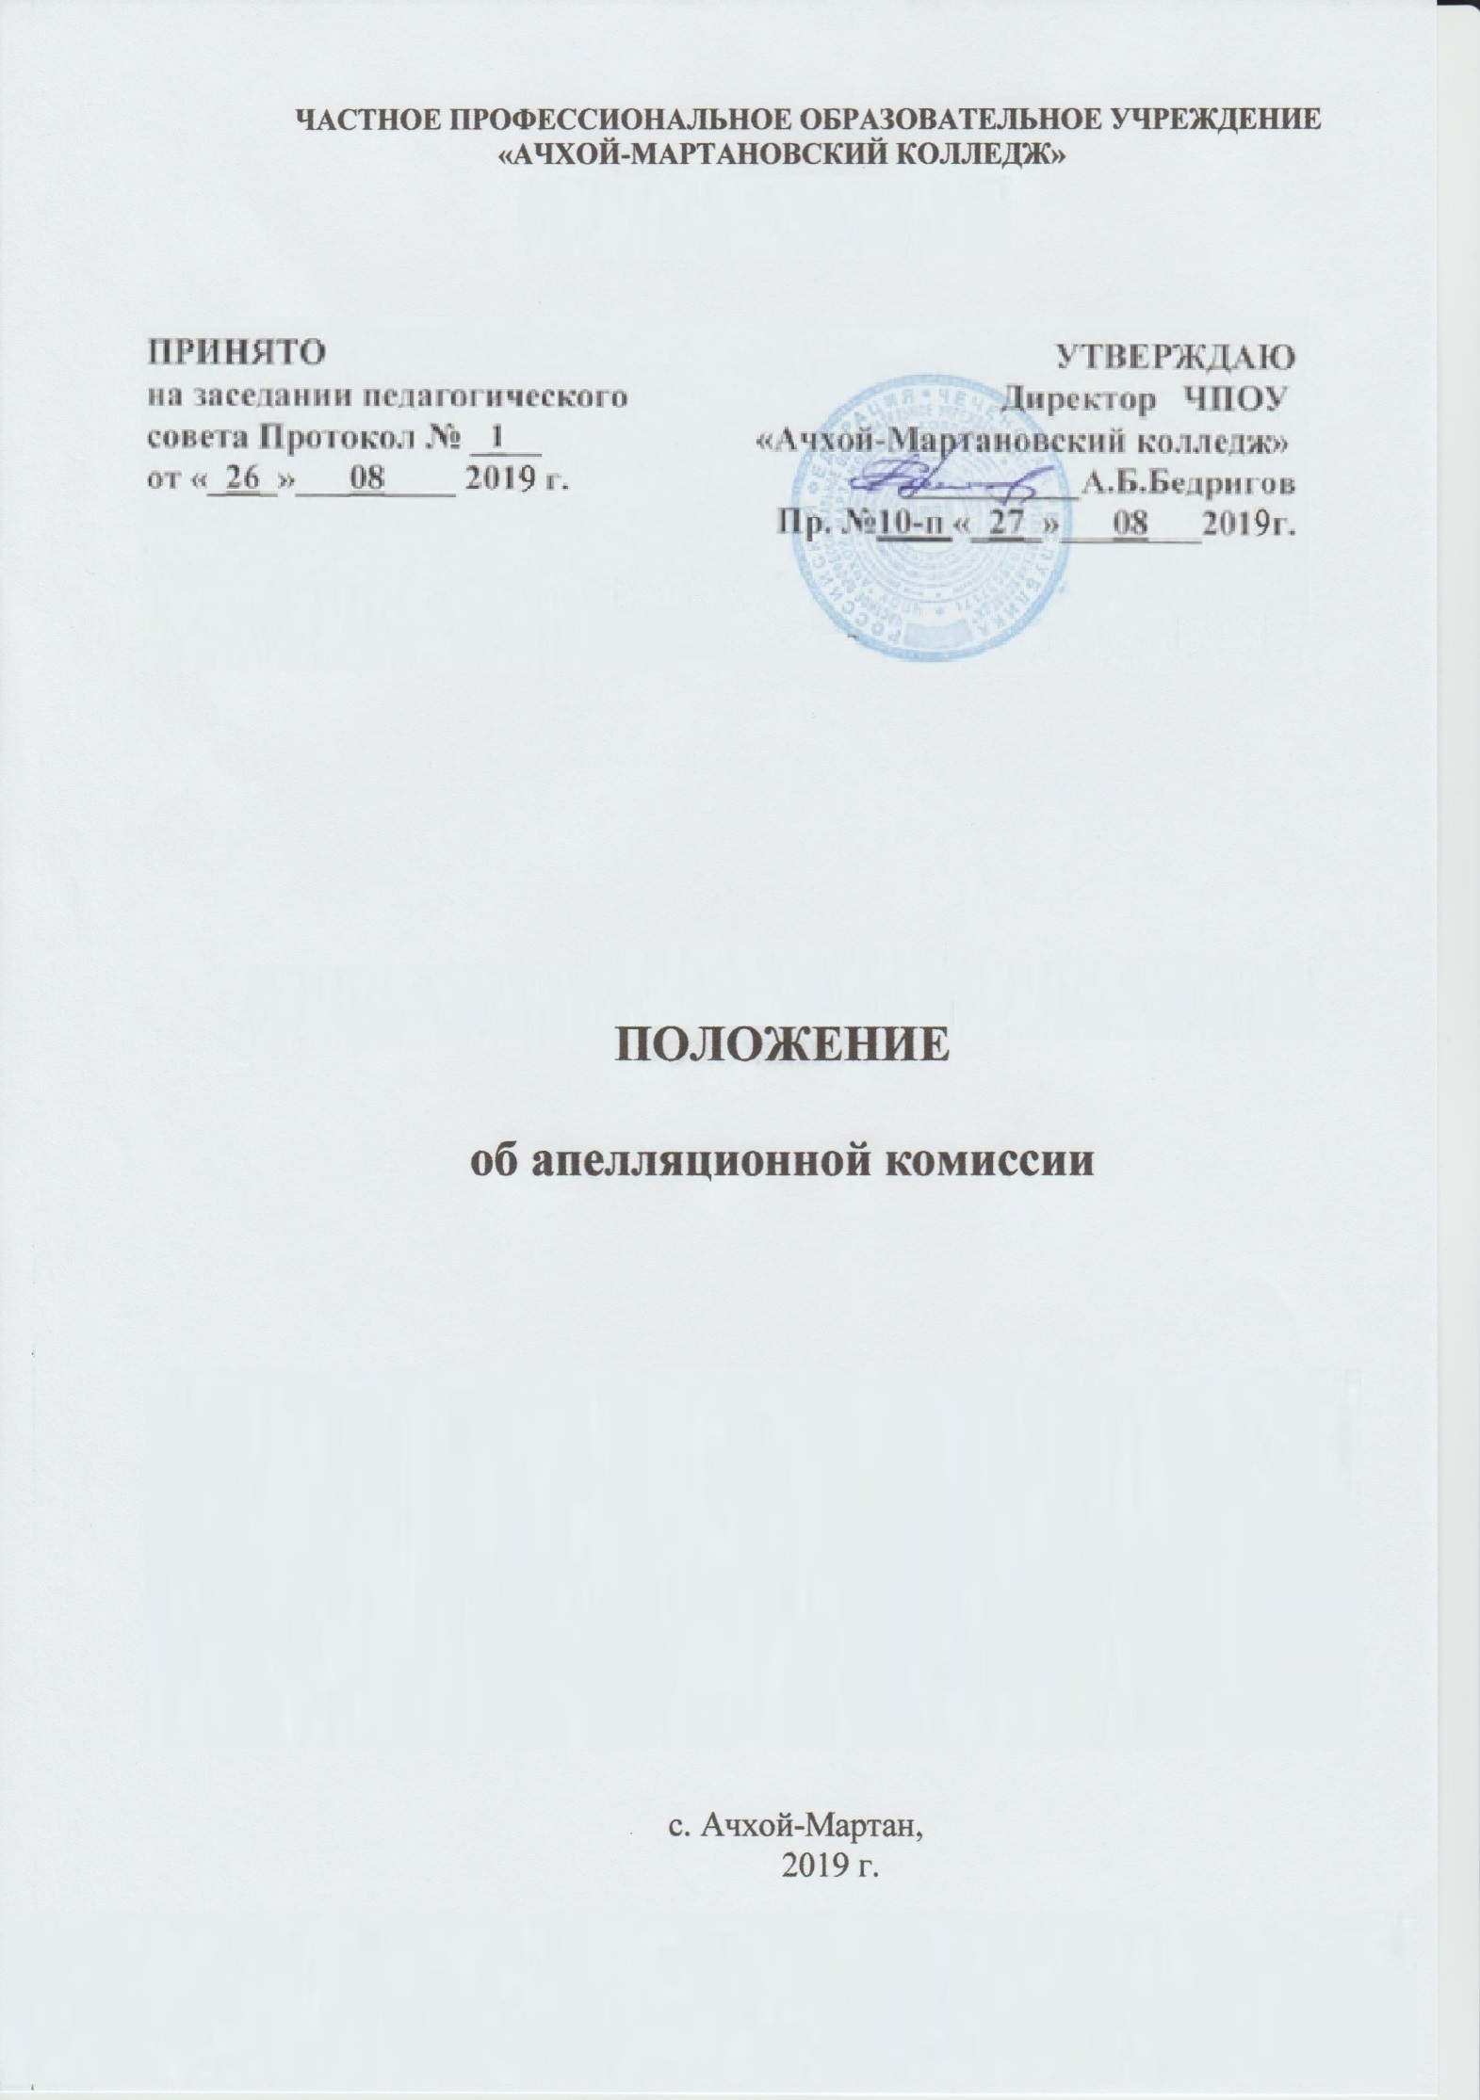

1. Общие положения

1.1. Настоящее Положение об апелляционной комиссии (далее – Положение)
разработано в соответствии с Федеральным законом «Об образовании в Российской Федерации» от 29 декабря 2012г. № 273-ФЗ, законом Московской области «Об образовании» № 94/2013-ОЗ, приказом Министерства образования и науки Российской Федерации от 23.01.2014 № 36 "Об утверждении Порядка

приема на обучение по образовательным программам среднего

профессионального образования» Уставом ЧПОУ «Ачхой-Мартановский колледж», Правилами приема на обучение по образовательным программам среднего профессионального образования в ЧПОУ «Ачхой-Мартановский колледж» (далее – Правила приема).
1.2. Апелляционная комиссия (далее Комиссия) создается на период проведения вступительных испытаний приказом директора, в котором определяется персональный состав апелляционной комиссии, назначается ее председатель и заместитель председателя. В составе апелляционной комиссии могут выделяться подкомиссии по каждому этапу вступительных испытаний. 1.3. Контроль за деятельностью членов Комиссии осуществляет председатель приемной комиссии.

2. Структура и состав Комиссии

2.1. Апелляционная комиссия формируется из числа преподавателей
Колледжа, как правило, ведущих преподавательскую деятельность по дисциплинам, соответствующим тем предметам, по которым проводятся вступительные испытания.
2.2. Работу апелляционной комиссии возглавляет председатель, который организует в установленном порядке работу Комиссии.

3. Полномочия и функции апелляционной комиссии

3.1. Апелляционная комиссия создается в целях обеспечения соблюдения единых требований и разрешения спорных вопросов при оценке
экзаменационных работ при проведении вступительного испытания и защиты прав поступающих в Колледж. Комиссия не принимает и не рассматривает апелляции по вопросам, не касающимся вступительных испытаний.
3.2. Основными функциями комиссии являются:
- принятие и рассмотрение апелляции абитуриентов, поступающих в
Колледж:
- установление соответствия выставленной оценки принятым требованиям
оценивания работ по данному вступительному испытанию;
- принятие решения о соответствии выставленной оценки или о выставлении другой оценки;

- оформление протокола о принятом решении и доведение его до сведения абитуриента (под подпись).
3.3. В целях выполнения своих функций Комиссия вправе рассмотреть материалы вступительного испытания, а также протоколы результатов проверки работ поступающих, сведения о лицах, присутствующих на

вступительном испытании, о соблюдении процедуры проведения

вступительного испытания и т.п.

4. Организация работы апелляционной комиссии

4.1. Работу Комиссии возглавляет председатель Комиссии, в его отсутствие -
заместитель председателя, назначенные приказом директора Колледжа.
4.2. Решения Комиссии принимаются простым большинством голосов от списочного состава Комиссии. В случае равенства голосов председатель Комиссии имеет право решающего голоса. Работа Комиссии оформляется протоколом, который подписывается председателем и членами Комиссии.
4.3. Комиссия работает в дни проведения апелляций (на следующий день после оглашения итогов вступительного испытания). Место проведения апелляций указывается приемной комиссией дополнительно.

5. Порядок рассмотрения апелляции

5.1. Право подачи апелляции имеют абитуриенты, участвовавшие во вступительном испытании, проводимом Техникумом.
5.2. Апелляцией является аргументированное письменное заявление
абитуриента о нарушении процедуры проведения вступительного испытания, приведшем к снижению оценки, или об ошибочности, по мнению абитуриента, оценки, выставленной за вступительное испытание.
5.3. Апелляции не принимаются по вопросам:
- содержания и структуры экзаменационных заданий;
- связанным с нарушением абитуриентом правил поведения на экзамене; - неправильного заполнения бланков экзаменационной работы;
- связанным с нарушением абитуриентом инструкции по выполнению
экзаменационной работы.
Апелляции от вторых лиц, в том числе от родственников абитуриентов,
не принимаются и не рассматриваются.
Ссылка на плохое самочувствие абитуриента не является поводом для апелляции и отклоняется без рассмотрения. Медицинские справки о болезни должны предъявляться в приемную комиссию перед началом экзамена, а не после его сдачи.
5.4. По результатам вступительного испытания поступающий имеет право подать в апелляционною комиссию письменное заявление (приложение 1) о нарушении, по его мнению, установленного порядка проведения испытания и

(или) несогласии с его результатами.
5.5. Апелляция подается абитуриентом лично на следующий день после объявления оценки по вступительному испытанию. При этом поступающий имеет право ознакомиться со своей работой, выполненной в ходе
вступительного испытания, в порядке, установленном образовательной
организацией. Приемная комиссия обеспечивает прием апелляций в течение всего рабочего дня.
Рассмотрение апелляций проводится не позднее следующего дня после
ознакомления с работами, выполненными в ходе вступительных испытаний.
Повторная апелляция для абитуриентов, не явившихся на нее в указанный
срок, не назначается и не проводится.
5.6. Абитуриент имеет право присутствовать при рассмотрении апелляции. Поступающий должен иметь при себе документ, удостоверяющий его личность, и экзаменационный лист. С несовершеннолетним поступающим имеет право присутствовать один из родителей (законных представителей).
5.7. Рассмотрение апелляции не является пересдачей вступительного
испытания. В ходе рассмотрения апелляции проверяется только правильность оценки результатов сдачи вступительного испытания. Внесение исправлений в работы не допускается.
5.8. По результатам рассмотрения апелляции, изучения и анализа содержания работы апелляционная комиссия принимает решение:
- об отказе в удовлетворении апелляции и оставлении оценки без изменения;
- об удовлетворении апелляции и изменении экзаменационной оценки.
5.9. Решение Комиссии оформляется протоколом (приложение 2). При

необходимости вносится соответствующее изменение оценки в

экзаменационную работу абитуриента, экзаменационную ведомость и
экзаменационный лист абитуриента.
5.10. При возникновении разногласий в апелляционной комиссии по поводу оценки проводится голосование, и оценка утверждается большинством голосов. Результаты голосования членов Комиссии являются окончательными и пересмотру не подлежат.
5.11. Решение апелляционной комиссии оформляется протоколом, который доводится до сведения абитуриента (под подпись). Протокол решения апелляционной комиссии хранится в личном деле абитуриента.
5.12. Решение апелляционной комиссии является окончательным и
пересмотру не подлежит.
5.13. Протоколы Комиссии вместе с заявлениями на апелляцию,
экзаменационными листами и бланками ответов передаются в приемную комиссию.

Приложение 1

Председателю Апелляционной комиссии от абитуриента ________________________
ФИО

АПЕЛЛЯЦИЯ

Прошу рассмотреть вопрос об изменении оценки по результатам

вступительного испытания « ___________», т.к. я считаю, что

Дата Подпись

Приложение 2

ПРОТОКОЛ
решения апелляционной комиссии №
от «___» ____________20__ г.

Рассмотрев апелляцию __________________________________________
(Ф.И.О. абитуриента полностью)
по вступительному испытанию ________________________________________

(название экзамена)
Апелляционная комиссия решила:

Председатель комиссии:
Члены комиссии:

С решением апелляционной комиссии ознакомлен__________ ___________________

(подпись) (ФИО абитуриента)

